zich uitdossen= raar aankleden, verkleden

hossen= dansen en springen

de praalwagen= een grote kar waar een voorstelling opgemaakt is.

de klassieker= iets wat al heel oud en heel bekend is.

de polonaise= achter elkaar aan dansen met de handen op de schouders.

de traditie= iets wat je al jaren doet en bij je cultuur hoort.

de aanleiding = de reden

zich uitdossen = je feestelijk en opvallend kleden

uitbundig = vrolijk en ongeremd
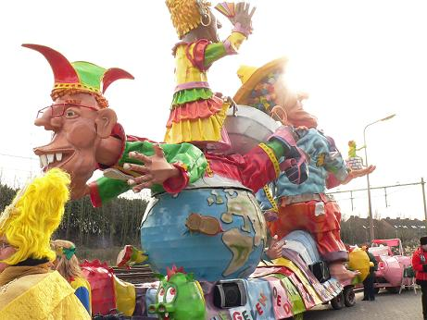
Het carnaval
hossen
de klassieker
zich uitdossen
de praalwagen
de polonaise
de traditie

